МИНОБРНАУКИ РОССИИ
Санкт-Петербургский государственный
электротехнический университет
«ЛЭТИ» им. В.И. Ульянова (Ленина)
Кафедра МО ЭВМ

отчет
по лабораторной работе №4
по дисциплине «Вычислительная математика»
Тема: Метод хорд

Студентка гр. 4342 |  | Филимонова А.А.
Преподаватель |  | Пуеров Г.Ю.

Санкт-Петербург
2026

Цель работы.
Нахождение корня уравнения методом хорд с заданной точностью Eps, исследование зависимости числа итераций от точности Eps при заданном изменении Eps, исследование чувствительности к ошибкам в исходных данных.

Задание.
Используя программы - функции HORDA и Round из файла methods.cpp, найти корень уравнения с заданной точностью Eps методом хорд, исследовать скорость сходимости и обусловленности метода.
Вариант 20: f(x) = $e^{−x}$ - $x^{3}$
Порядок выполнения:
1) Графически или аналитически отделить корень уравнения (т.е. найти отрезки [Left, Right], на которых функция удовлетворяет условиям применимости метода).
2) Составить подпрограмму - функцию вычисления функции, предусмотрев округление значений функции с заданной точностью Delta с использованием программы Round.
3) Составить головную программу, вычисляющую корень уравнения и содержащую обращение к подпрограмме f(x), HORDA, Round и индикацию результатов.
4) Провести вычисления по программе. Теоретически и экспериментально исследовать скорость сходимости и обусловленность метода.

Теоретические положения.
Пусть найден отрезок [a, b], на котором функция $f\left(x\right)$меняет знак. Для определенности положим $f$(a)>0, $f$(b)<0. В методе хорд процесс итераций состоит в том, что в качестве приближений к корню уравнения $f\left(x\right)=0$ принимаются значения c₀, c₁, . . . точек пересечения хорды с осью абсцисс, как это показано на рис.1.

Сначала находится уравнение хорды АВ:
$$\frac{y−f\left(a\right)}{f\left(b\right)−f\left(a\right)}=\frac{x−a}{b−a}⋅$$
Для точки пересечения ее с осью абсцисс (x=c₀, y=0) получается уравнение
$$c_{0}=a−\frac{b−a}{f\left(b\right)−f\left(a\right)}f\left(a\right)\text{.}$$
Далее сравниваются знаки величин $f$(a) и $f$(с₀) и для рассматриваемого случая оказывается, что корень находится в интервале (a, c₀), так как $f$(a)$f$(с₀)<0. Отрезок [c₀,b] отбрасывается. Следующая итерации состоит в определении нового приближения c₁ как точки пересечения хорды АВ₁ с осью абсцисс и т.д. Итерационный процесс продолжается до тех пор, пока значение $f$(c_{n}) не станет по модулю меньше заданного числа ε.
Алгоритмы методов бисекции и хорд похожи, однако метод хорд в ряде случаев дает более быструю сходимость итерационного процесса, причем успех его применения, как и метода бисекции, гарантирован.

Выполнение работы.
1) Корень уравнения f(x) = 0 для f(x) = $e^{−x}$ - $x^{3}$ был найден графически при помощи графического калькулятора Desmos. Полученный график представлен на рисунке 1.
Рассмотрим отрезок [0.772882, 0.772883]. Функция монотонно убывающая. Из графика видно, что f(0.772882) > 0, f(0.772883) < 0. Следовательно на данном отрезке функция удовлетворяет условиям Коши.
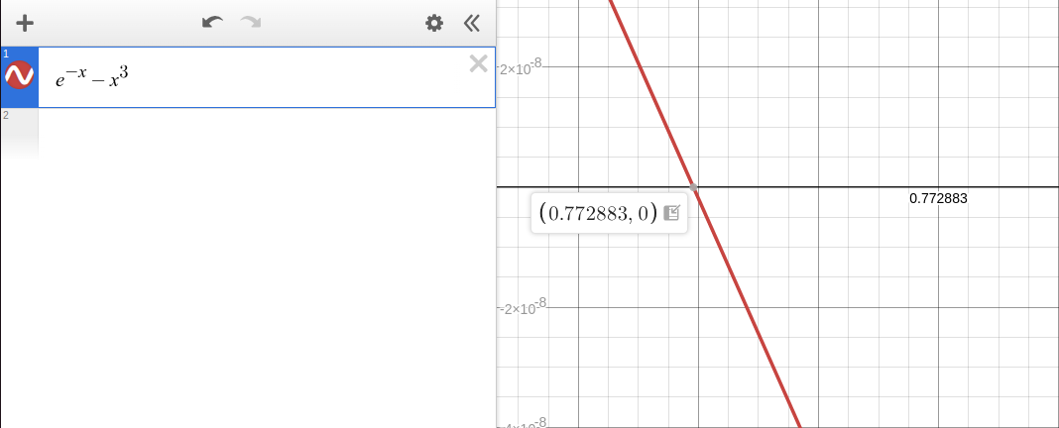
Рисунок 1 — График функции f(x) = $e^{−x}$ - $x^{3}$
2) double F(double x) — функция, принимающая значение x и возващающая значение функции f(x) = $e^{−x}$ - $x^{3}$.
Глобальная переменная CurrentDelta отвечает за значение погрешности. Если она больше нуля, то в функции F вычисленное значение функции f(x) = $e^{−x}$ - $x^{3}$ округляется при помощи функции Round с заданной точностью.
3) В функции main задаются начальные значения границ отрезка: [0.5, 1.0]. Данные значения удовлетворяют условиям Коши, а также получившийся подотрезок больше 2*Eps.
4) Затем в цикле выполняется функция HORDA для значений точности Eps от 0.1 до 0.000001. Полученные результаты выводится. Данный вывод получает на вход файл plots.py. В данном файле при помощи python-модуля matplotlib строится график зависимости числа итераций от точности Eps. Для наглядности шкала по оси абсцисс — логарифмическая. Из графика хорошо видно, что рост количества итераций при увеличении точности Eps — экспоненциальный.
Сами измерения представлены в таблице 1.
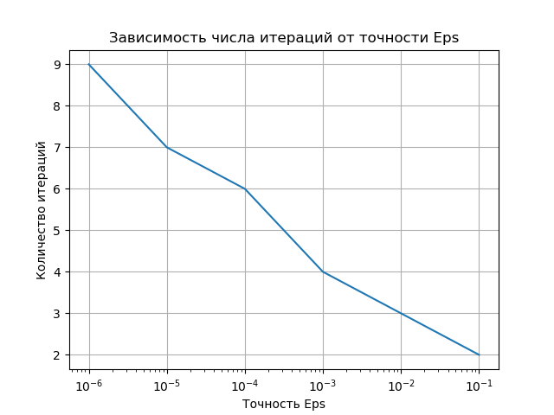
Рисунок 2 — График зависимости числа итреаций от точности Eps
Таблица 1 — Исследование зависимости числа итераций от точности Eps
Точность Eps | Число итераций | Прибилженный корень
0.1 | 2 | 0.761870243510046
0.01 | 3 | 0.770779091541473
0.001 | 4 | 0.772482379151818
0.0001 | 6 | 0.772868457420532
0.00001 | 7 | 0.772880200170643
0.000001 | 9 | 0.772882859286991

5) Далее было произведено исследование чувствительности метода к ошибкам в исходных данных. Для этого была заведена глобальная переменная CurrentDelta, отвечающая за значение погрешности. Если она больше нуля, то в функции F вычисленное значение функции f(x) = $e^{−x}$ - $x^{3}$ округляется при помощи функции Round с заданной точностью.
В функции main() в цикле выполняется функция HORDA для погрешностей от ${10}^{−3}$ до ${10}^{−8}$. Результаты измерений числа итераций и вычислнного корня подаются на вход файлу plots.py, в котором строится график зависимости вычисленного приближенного корня от погрешности Delta (см. рис. 3). Шкалы — линейные. Из графика видно, что рост точности вычисления корня зависит линейно от величины погрешности Delta и при минимальной погрешности совпадает с вычисленным ранее корнем. Полученные измерения представлены в таблице 2.
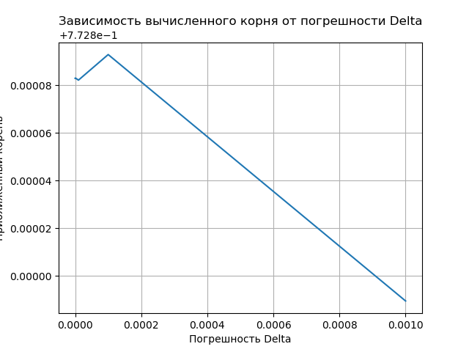
Рисунок 3 — Зависимость вычисленного корня от погрешности Delta

Таблица 2 — Исследование чувствительности к ошибкам исходных данных
Погрешность Delta | Число итераций | Прибилженный корень
0.001 | 4 | 0.772789578696372
0.0001 | 6 | 0.772892812927899
0.00001 | 7 | 0.772882098282624
0.000001 | 8 | 0.772882984163191
0.0000001 | 9 | 0.772882866308407
0.00000001 | 9 | 0.772882860779812

Разработанный программный код см. в приложении А.

Выводы.
В ходе лабораторной работы был найден корень уравнения методом хорд с заданной точностью Eps. Вычисленный результат совпал с результатом, вычисленным при помощи графического калькулятора. Было произведено исследование зависимости числа итераций от точности Eps при заданном изменении Eps, а также исследование чувствительности к ошибкам в исходных данных.

Приложение А
Исходный код программы
Название файла: lb1.cpp
#include <stdio.h>
#include <math.h>
#include <stdlib.h>

double CurrentDelta = 0.0;

double Round(double X, double Delta)
{
if (Delta <= 1E-9) {
puts("Неверное задание точности округления\n");
exit(1);
}
if (X > 0.0)
return Delta * (long)((X / Delta) + 0.5);
else
return Delta * (long)((X / Delta) - 0.5);
}

double F(double x)
{
double raw = exp(-x) - x * x * x;
if (CurrentDelta > 0.0)
return Round(raw, CurrentDelta);
else
return raw;
}

double HORDA(double Left, double Right, double Eps, int &N)
{
double FLeft = F(Left);
double FRight = F(Right);
double X, Y;

if (FLeft * FRight > 0.0) {
puts("Неверное задание интервала\n");
exit(1);
}
if (Eps <= 0.0) {
puts("Неверное задание точности\n");
exit(1);
}

N = 0;
if (FLeft == 0.0) return Left;
if (FRight == 0.0) return Right;

do {
X = Left - (Right - Left) * FLeft / (FRight - FLeft);
Y = F(X);

if (Y == 0.0) return X;

if (Y * FLeft < 0.0) {
Right = X;
FRight = Y;
}
else {
Left = X;
FLeft = Y;
}
N++;
} while (fabs(Y) >= Eps);

return X;
}

int main()
{
double Left = 0.5;
double Right = 1.0;

double EpsValues[] = {0.1, 0.01, 0.001, 0.0001, 0.00001, 0.000001};
int numEps = sizeof(EpsValues) / sizeof(EpsValues[0]);

printf("%d\n", numEps);

CurrentDelta = 0.0;

for (int i = 0; i < numEps; i++)
{
double eps = EpsValues[i];
int iter;
double root = HORDA(Left, Right, eps, iter);
printf("%.15lf %d %.15lf\n", eps, iter, root);
}

double EpsFixed = 1e-6;
double DeltaValues[] = {1e-3, 1e-4, 1e-5, 1e-6, 1e-7, 1e-8};
int numDelta = sizeof(DeltaValues) / sizeof(DeltaValues[0]);

printf("%d\n", numDelta);

for (int i = 0; i < numDelta; i++)
{
CurrentDelta = DeltaValues[i];
int iter;
double root = HORDA(Left, Right, EpsFixed, iter);
printf("%.15lf %d %.15lf\n", CurrentDelta, iter, root);
}

return 0;
}

Название файла: plots.py
from matplotlib import pyplot as plt

def plot(x_data, y_data, x_label, y_label, name, file_name, is_log_xscale = False):
plt.plot(x_data, y_data)
plt.grid()
if is_log_xscale:
plt.xscale('log')
plt.xlabel(x_label)
plt.ylabel(y_label)
plt.title(name)
plt.savefig(file_name)
plt.show()

def main():
eps_values = []
n_values = []
delta_values = []
x_values = []

print("Исследование зависимости числа операций от точности eps");

numEps = int(input())
for _ in range(numEps):
eps, n, x = [float(el) for el in input().split()]
print(f"eps = {eps}, n = {n}, x = {x}")
eps_values.append(eps)
n_values.append(n)

plot(eps_values, n_values, "Точность Eps", "Количество итераций", "Зависимость числа итераций от точности Eps", "eps_n.png", is_log_xscale=True)

print("\nИсследование чувствительности к ошибкам исходных данных")
numDelta = int(input())
for _ in range(numDelta):
delta, n, x = [float(el) for el in input().split()]
print(f"delta = {delta}, n = {n}, x = {x}")
delta_values.append(delta)
x_values.append(x)

plot(delta_values, x_values, "Погрешность Delta", "Приближенный корень", "Зависимость вычисленного корня от погрешности Delta", "delta_x.png")

if __name__ == "__main__":
main()

